RELAZIONE SULLA TESINA MATLAB

Riporto qui di seguito i grafici del segnale nel tempo e il modulo della sua trasformata di fourier: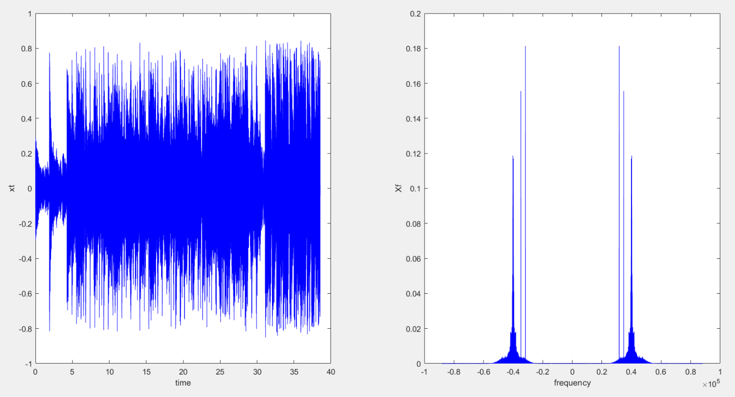

Dalla teoria ci si aspetta un modulo della TDF del segnale modulato pari, con la TDF del segnale traslata di una quantità pari alla frequenza di modulazione (incognita). Utilizzando il suggerimento fornito si deduce, vedendo il grafico sovrastante, che la frequenza di modulazione è di 40 kHz con una semplice ispezione del grafico. Per fare una verifica più accurata è possibile eseguire il codice matlab ed effettuare uno zoom attorno ai 40 kHz per convincersi ancora di più che la TDF del segnale è centrata a quella frequenza come conseguenza della modulazione.

Si nota immediatamente la presenza di artefatti sonori. Nel grafico sovrastante compaiono nella figura di destra come dei picchi nel modulo della TDF a frequenza 31 700 Hz e 34 750 Hz. Per determinare queste frequenze con precisione si è dovuta eseguire un’ispezione grafica accurata.

Riporto la TDF del segnale demodulato ( il processo usato per la demodulazione è descritto più avanti. Essendo stato eseguito al punto 2 e 4 della tesina , viene esposto una sola volta al punto 4). 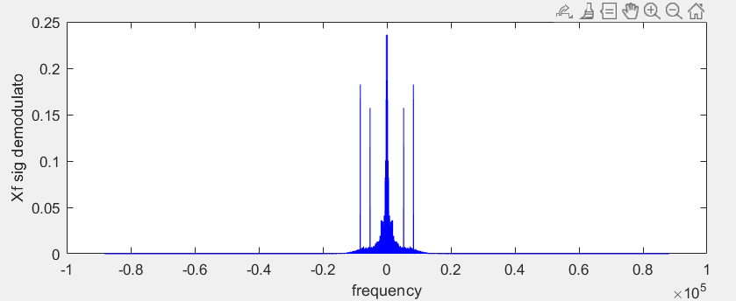Per quanto concerne la causa del disturbo non è stato possibile rilevarla o ipotizzarla, i disturbi dovrebbero essere dovuti al processo di modulazione ma non conoscendolo (se non matematicamente) non sono riuscito a dare una spiegazione alla presenza di questi artefatti.

Per eliminare i disturbi evidenti si sono usati (come suggerito) dei filtri notch, centrati alle frequenze sopra riportate. Un filtro notch elimina una banda con una selettività molto alta ed è in grado di attenuare frequenze in un intervallo molto ristretto, che è quello di cui si necessita in questo caso.

Dopo il filtraggio del segnale si è eseguita la demodulazione di quest’ultimo nel seguente modo, calcolando il seguente prodotto:

$$x_{t\left(t\right)}*2*cos⁡(2*π*F_{m}*t)$$

Dove F_m è la frequenza di modulazione ricavata sopra e x_t(t) è il segnale fornito. In seguito a questo (come da teoria) si è filtrato il segnale con un filtro passa-basso ideale, ovvero con un $rect(\frac{f}{2*B})$,

dove B è la banda del segnale che ricavo ancora una volta tramite ispezione del grafico nella pagina precedente. Osservo che questo è un filtro non causale e pertanto, da un punto di vista pratico può essere problematica l’implementazione di un filtro si fatto, in quanto, per funzionare correttamente necessita di campioni futuri del segnale. Quanto descritto è stato usato allo stesso modo per demodulare il segnale nel punto 2 della consegna assegnata.

Qui riporto il grafico della TDF del segnale demodulato tramite il processo descritto e filtrato con i filtri notch:

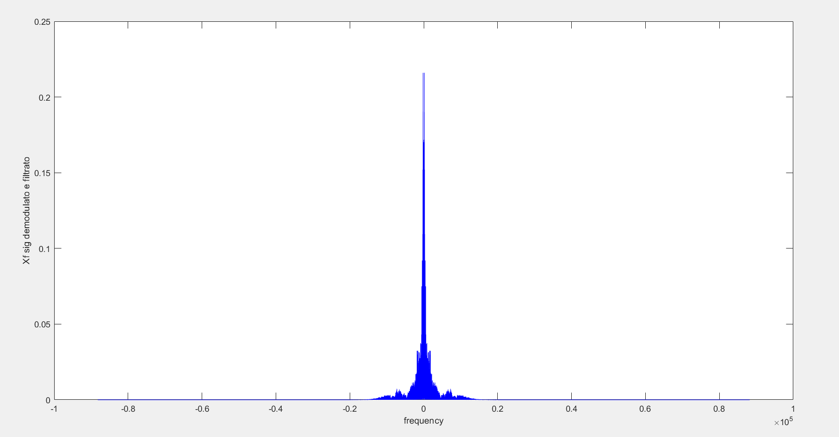

Dopodiché , come da specifica , si è campionato il segnale demodulato e filtrato con una frequenza pari a $F_{camp}=29400$ Hz, ottenendo un segnale con un sesto dei campioni rispetto al precedente. Di questo segnale è stata calcolata la trasformata di Fourier che avrebbe dovuto presentare degli artefatti sonori evidenti. Visto però che il processo di demodulazione usato utilizza un filtro ideale

($rect(\frac{f}{2*B})$) che elimina tutte le altre frequenze, l’effetto dovuto all’aliasing non è percepibile ascoltando l’audio e non si nota dai grafici della trasformata di Fourier che riporto in questa pagina. Nonostante gli effetti non siano udibili e visibili, da teoria dovrebbe comunque esserci dell’aliasing anche usando il processo descritto in questa relazione. Infatti, dopo aver osservato attentamente il grafico della TDF, si nota facilmente che la banda del segnale è di 20 kHz esatti. Detto questo, per il teorema di Shannon, onde evitare aliasing, si dovrebbe campionare ad almeno il doppio della frequenza, ovvero ad almeno 40 kHz. Le specifiche però chiedono una $F_{camp}=29400$ Hz, questo implica la presenza di aliasing seppur non nettamente rilevabile. Effettuando i dovuti calcoli teorici, si può verificare che c’è una sovrapposizione delle “code” della TDF come conseguenza del campionamento. Per risolvere questo problema, propongo come processo di campionamento alternativo, di effettuare un filtraggio passa basso del segnale con TDF riportata nel grafico di questa pagina, con frequenza di taglio pari alla metà della frequenza di campionamento, ovvero $F_{taglio}=14 700$ Hz. Così facendo si è sicuri di togliere definitivamente il problema dell’aliasing perché si rispettano le ipotesi del teorema del campionamento. Si deve però essere consapevoli che così facendo si perde il contenuto frequenziale del segnale al di sopra della frequenza di taglio. Dopo il filtraggio, effettuato con low pass filter fornito, si può campionare il segnale così ottenuto alla frequenza di campionamento richiesta concludendo l’esperienza.

TDF del segnale campionato senza aver eseguito il filtraggio per eliminare l’aliasing.

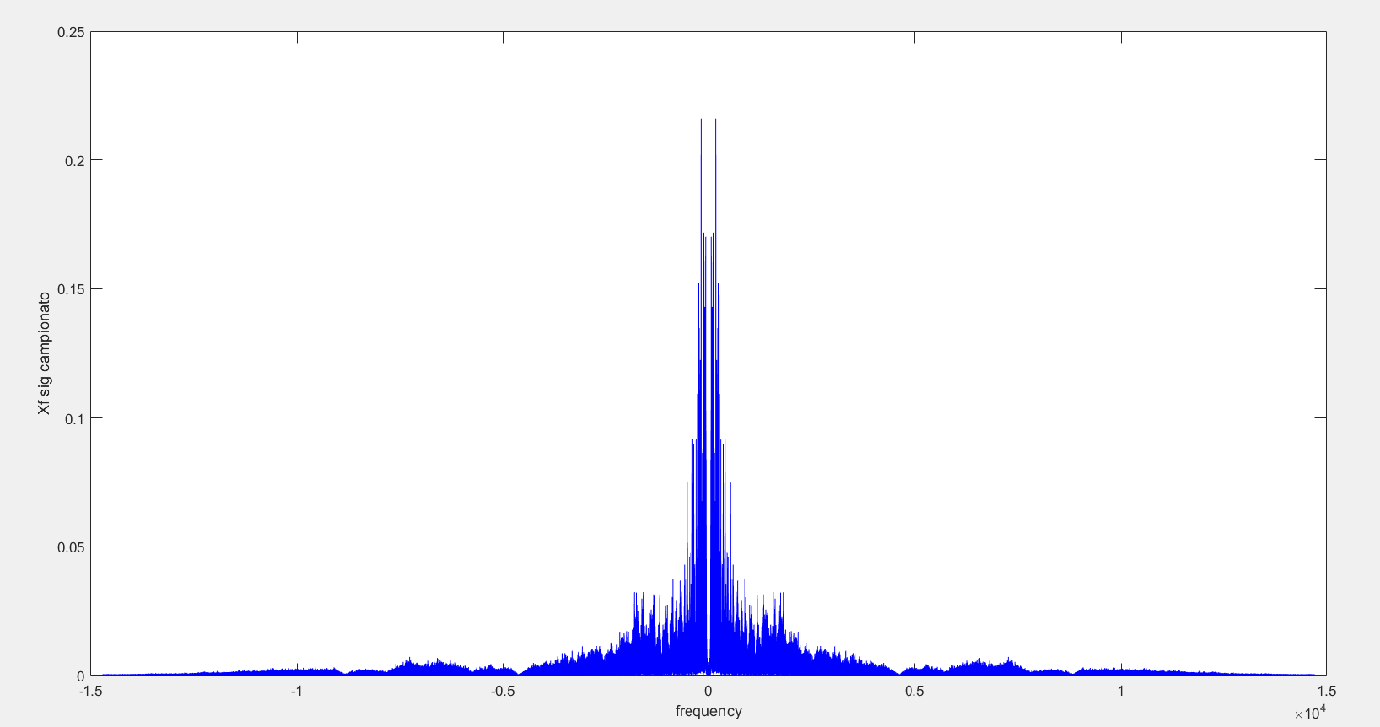

TDF dei segnali campionati nei due modi descritti (metodologie messe a confronto):

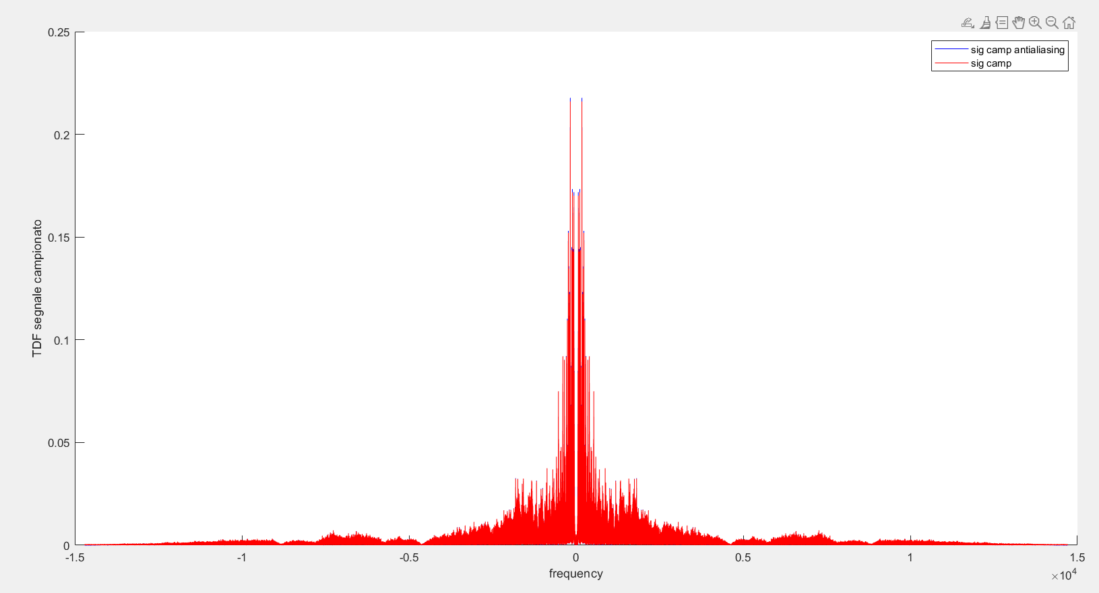

La differenza tra le due TDF è veramente poca e si consiglia di visionare tramite zoom il grafico generato dal codice matlab. Si notano leggere differenze nell’ampiezza e queste diventano leggermente più visibili ( lo si capisce tramite lo zoom ) nelle “code” delle due TDF che si sono comparate nel grafico. Ancora una volta la presenza degli artefatti sonori non è così marcata come conseguenza del processo di demodulazione usato.